供给侧改革背景下职业院校学生职业技能与职业精神融合培养研究
王恒
（辽宁对外经贸学院区域旅游研究中心，辽宁 大连 116052）
摘要：结合职业教育供给侧结构性改革的全新背景，进行职业院校学生职业技能与职业精神融合培养研究。在相关研究综述的基础上，通过实地调研与综合分析等方法论述了职业技能与职业精神的内涵与联系，进而构建了职业技能与职业精神的融合培养模式，包括：“办学理念融合”，“师资队伍融合”、“课程体系融合”、“教学过程融合”、“教学平台融合”、“企业文化融合”等几个方面。
关键词：供给侧改革；职业院校；职业技能；职业精神；融合培养
中图分类号：G710 文献标识码：A

引言
目前，我国经济发展已进入供给侧结构性改革阶段，与此同时，用人单位的准入标准也相应提升，从业人员一方面要具备娴熟的职业技能，另一方面还要拥有崇高的职业精神。现阶段，职业院校已培养了大量具备较高职业技能的技术型人才然而，然而，由于办学定位的偏差以及职业教育产业化的影响，部分职业院校过于强调职业技能教育，一味培养“专业人”，而轻视职业精神教育，忽略了培养素质全面、能力综合的“社会人”的职业教育的根本目标，极大限制了职业院校学生综合素质的均衡发展和知识结构的全面丰富^{[1]}。因此，如何合理构建职业技能与职业精神相融合的培养模式，成为职业教育有待突破的瓶颈。
李克强总理在全国职业教育工作大会的讲话中明确指出：“要把提高职业技能和培养职业精神高度融合，不仅要围绕技术进步、生产方式变革、社会公共服务要求和扶贫攻坚需要，培养大批怀有一技之长的劳动者，而且要让受教育者牢固树立敬业守信、精益求精等职业精神。”^{[2]}良好的职业精神是职业院校学生步入社会需要具备的基本职业素质，职业教育不仅要加强对学生职业技能的训练，更要注重对学生职业精神的培养，以提升他们的综合素质，成为适应经济社会发展的人才。

一、相关研究综述
现阶段，有关职业院校学生的职业技能与职业精神相融合的研究尚未形成规模。代表性成果包括：葛志亮（2014）结合高职院校实际和学生特点，从职业价值观、职业道德规范、创新创业精神等三个维度对学生职业精神培养进行了探析^{[3]}。张娟娟（2016）认为高职院校应整合各种教育资源，多角度、多层次、多途径地渗透“工匠精神”培育，把职业教育做“精”、做“细”、做“强”，全面提升职业教育的质量，创建职业教育品牌^{[4]}。艾红梅（2016）认为高职院校需要从优化课程配比、提高综合实训质量、实现校园文化与企业文化的对接等方面探索职业技能与职业精神教育相融合的实践途径^{[1]}。卢翰琳（2017）提出将工匠精神作为思政教育的重要内容、将工匠精神教育与专业教育相结合、在实训中贯彻工匠精神以及在校园精神文化建设中融入工匠精神四个途径^{[5]}。于强波（2017）研究了农业高职院校学生职业技能与职业精神融合培养^{[6]}。邢清华（2017）研究了高职教育职业精神融入职业技能培养的机制构成，提出了高职教育职业精神融入职业技能培养的途径^{[7]}。
现有的研究中，有关职业院校学生职业技能与职业精神相融合方面的系统研究尚不多见，有关二者融合模式的实证研究也少有涉及。鉴于此，本文旨在弥补目前研究之不足。

二、职业技能与职业精神的内涵与联系
职业技能是指学生通过课程学习和生产实践所获得的从事某种职业的专业技术和能力，包括完成工作的技术要领、理论知识、动手操作能力、组织能力、沟通能力和协作能力，是学生适应岗位、胜任工作、立足社会、学会生存的首要一步^{[8]}。职业精神是学生在完成工作的过程中所体现出的工作态度，包括工作的责任感、使命感、自信心，以及对待工作、对待同伴所表现出的职业道德和敬业精神^{[9]}。职业技能和职业精神既是职业教育的初心所在，又是学生职业准入的必备条件，两者是相辅相成，相互促进，互为影响的关系^{[9]}。
通过对大连职业技术学院、大连软件职业学院、大连航运职业技术学院、大连枫叶职业技术学院以及大连翻译职业学院等多所职业院校的实地调研，与院校师生进行了深度访谈，结果发现，目前大多数职业院校的职业技能与职业精神融合培养还处于萌芽阶段，学生的职业技能和职业精神与经济社会发展的需求尚有一定差距。从供给侧角度出发，职业院校普遍存在“重职业技能轻职业精神”的问题，特别是国家长期强调开展的“工匠精神”教育未能真正落到实处。究其原因，职业技能教育与职业精神教育尚处于“两张皮”的状态，二者的融合没有得到应有的重视。通过实地调研走访发现，这种情况主要表现在以下几个方面：

（一）职业院校学生的职业精神教育需要进一步加强
一是学生还没有完全认识到职业精神在事业发展中的作用，职业精神养成在一些学生中还没有引起足够的重视，学生职业精神养成的氛围在校园中尚未真正形成。有些学生过分强调专业教育和专业技能训练，相对弱化了进入社会应该具备的职业精神养成。二是职业精神自我养成没有与学校人文素质教育有机结合起来，造成人文素养教学质量不高。三是人文素质教育与专业教学进一步融合有待提高。有些专业教师对培养学生诚信、责任、创新精神，爱岗敬业等职业精神与人文素养认识不足，重视不够。究其成因，包括以下几方面：
首先，有些学生对职业精神养成与人文素质教育的基础地位认识不够深刻，认为只要能够学到专业技能，毕业后能就业就达标了，在职业精神养成与人文素质教育方面只是走走过场。从学校角度看，如何将职业精神自我养成与有计划的培养和训练结合起来，还需要进一步统筹规划，形成良好的培养机制。
其次，职业精神养成和人文素质教育与专业素质教育的融合缺乏系统规划，对文化素质教育课程建设等缺乏针对性研究，人文素质类课程设置不成体系，师资队伍不健全，教学过程缺乏实用性，教学质量评价与监控不到位。
再次，对职业精神教育与专业素质教育相融合的实践途径不十分明晰，实践不充分，经验不足，评价考核不明确、不清晰。
最后，职业精神教育课程内容千差万别，整体上呈现出设置不够规范、不够系统，有重复现象，难以满足学生发展的需要。

（二）将职业精神教育融入课堂教学有待进一步加强
教书育人是每个教师的职责，但在教学实践中，一是部分专业课教师忘记了自己育人职责，育人意识不强，重教书、轻育人现象仍然存在。二是专业课虽然有育人的要求，而育人都是任课教师的自发行为，专业课程的育人方式方法有待进一步加强和改进。究其成因，包括以下几方面：
首先，对总书记重要讲话理解不够深刻。习近平总书记指出，教师是人类灵魂的工程师，承担着传播知识、传播思想、传播真理，塑造灵魂、塑造生命、塑造人的神圣使命^{[10]}。必须加强师德师风建设，坚持教书和育人相统一，坚持言传和身教相统一，坚持潜心问道和关注社会相统一，坚持学术自由和学术规范相统一，成为学生做人的镜子，以身作则、率先垂范，以高尚的人格魅力赢得学生敬仰，以模范的言行举止为学生树立榜样，把真善美的种子不断播撒到学生心中。然而，部分教师对习总书记这段话理解不深、不透，对教师是人类灵魂工程师的“灵魂”没有把握好、把握牢，忽视了自己传播知识、思想、真理，塑造灵魂、生命和人的神圣使命。
其次，在部分教师脑海中仍然存在着职业精神教育只是职业精神教育课的专门任务，而不是专业课任务的惯性或传统思维，认为职业精神教育与己无关或关系不大，自己的任务与使命就是讲好专业课，缺乏专业课也承担着职业精神教育任务的意识。
再次，部分教师专注专业理论知识学习与研究，对职业精神教育存在“没兴趣”和“走形式”现象，不注重自身职业精神修炼，导致职业精神教育理论素养欠缺，职业精神教育能力不强、水平不高，不能很好地把正确的世界观、人生观和价值观，科学的方法论，特别是社会主义核心价值观植入于专业课教学。

三、职业技能与职业精神融合培养模式构建
适应经济发展方式转变与产业结构调整是职业教育供给侧结构性改革的重要目标。产业结构调整对职业教育人才培养提出了新要求，培养能够与经济结构转型和社会经济迅速发展趋势相适应的，同时具备职业技能与职业精神的高质量人才是当前职业教育供给侧结构性改革的重要任务与当务之急。
职业技能与职业精神的融合培养是一项庞大的系统工程，涉及面广、周期长，是一个长期循序渐进的过程。参考相关研究成果，针对职业院校目前存在的问题，从职业技能与职业精神融合培养的办学理念、师资队伍、课程体系、教学过程、教学平台、校企文化等几个方面入手，科学系统地构建职业技能与职业精神的融合培养模式，见图1。
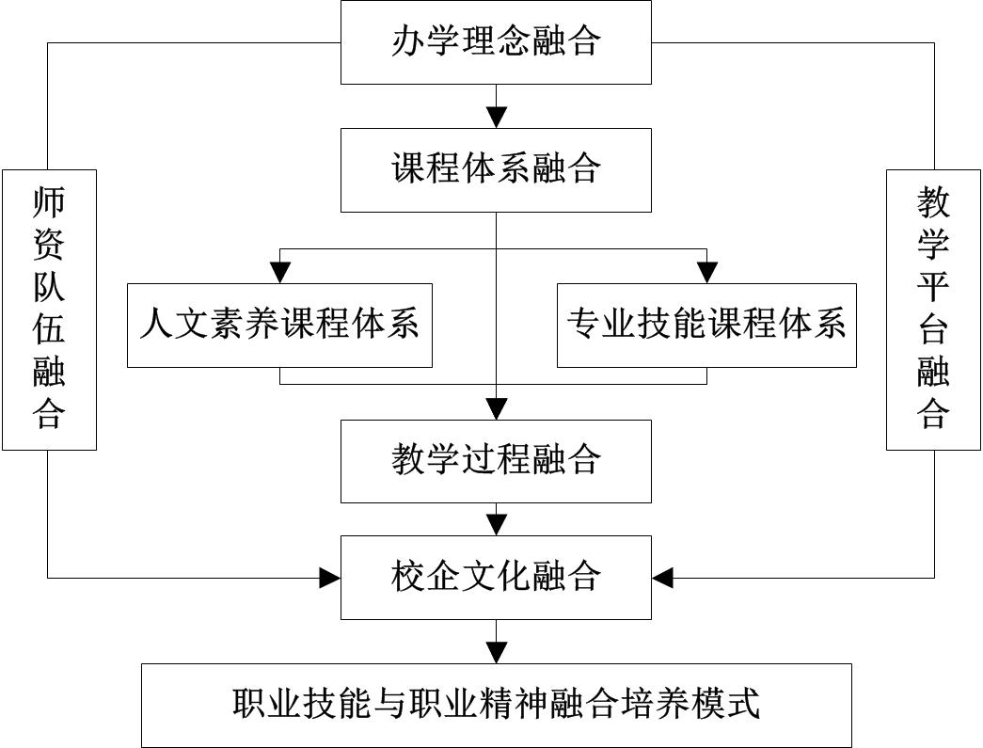
图1 职业技能与职业精神融合培养模式框架

（一）办学理念融合
积极探索职业技能与职业精神融合的内涵，开展职业技能和职业精神教育融合的办学理念研究，包括：在思想与制度层面开展改革与创新，树立科学的人才观与质量观，探寻职业技能与职业精神融合培养的具体措施等^{[11]}。
让职业技能和职业精神教育融合的办学理念深入人心，让教师明确：教师是传道者，传道者自身首先要明道、信道，以德立身、以德立学、以德施教。教师要先接受教育，努力成为先进职业精神的传播者，担当起学生健康成长的指导者和引路人。教师不能仅做传授知识的“教书匠”，而要成为培养学生品格、品行、品味的“大先生”，教给学生为人处世的道理。

（二）师资队伍融合
积极探索如何培养锻炼“双师双能型”教师，同时聘请“德高技强”的企业专家、技术人员作为担任兼职教师及导师，实现教师团队融合，使学校教师与企业技术、管理人员进一步交流，取长补短，以实现差异化融合发展。
不断完善导师制，明确学生导师的职责，增加并强化导师的职业精神教育与育人职责，促使导师从专门专业指导中走出来，做好学生职业精神教育养成指导。通过专业理论知识辅导加强职业精神教育，让学生树立正确的理想信念，教会学生做事做人。

（三）课程体系融合
借鉴国内外职业院校经验，紧密结合地方经济和产业转型升级的需求，利用校内外教育教学资源，以“职业技能与职业精神融合培养”为核心，优化学科结构与专业设置，构建课程体系。在课程设置和教学内容的选择上，做到职业技能与职业精神培养并重，注重二者的有机融合，深入研究如何在专业技能课程教学中渗透职业精神培养。

1.人文素质课程体系
建立结构合理、内容丰富的人文素质课程体系。将人文素质课纳入人才培养方案，增加此类课程的学时、学分。加强人文素质课程建设，完善教学大纲，确定教学内容，构建结构完整、相得益彰的课程体系。明确职业精神养成与人文素质教育之间的关系。人文素质教育要把职业精神作为专门的授课内容，对学生的职业精神养成进行指导与引导；职业精神教育要把人文素质作为内容，强化学生日常的练习，实现职业精神养成与人文素质教育的有机结合。

2.专业技能课程体系
专业课程教学大纲中设计职业精神教育和育人内容。专业课教学与职业精神教育和育人工作并不矛盾，把职业精神教育和育人工作写入专业课教学大纲，提出相应要求，把教师授课自发行为变成有制度规范自觉行为。教师根据授课内容，结合学生专业学习及成长特点，设计职业精神教育话题，将这些内容固化在课程教学大纲中，实现职业精神教育与育人工作在所有课程中全覆盖，彻底打破职业技能教育与职业精神教育“两张皮”的现象。

（四）教学过程融合
在课堂教学过程中，实现职业技能教育与职业精神教育的不断交叉融合。教师在专业课教学中，挖掘教学内容中职业精神元素，强化职业精神教育，实现人文素质教育与职业技能教育双丰收。
在课堂教学中，把职业精神教育与知识教育、专业能力培养结合起来，有“守好一段渠，种好责任田”的意识，推动职业精神教育与职业技能教育、课堂教育与课外教育、显性教育与隐性教育相融合，既解疑释惑、潜移默化，又注重思想引领、润物无声，形成协同效应，实现全员育人、全方位育人、全过程育人，处处育人、人人育人，使育人工作没有死角，促使学生不断养成职业精神，在全校形成良好氛围。

（五）教学平台融合
以校企合作为平台，进一步发挥校企合作共同育人的作用^{[12]}。与地方行业协会和企业开展人才培养方案论证，从人才培养方向到具体课程的设置上进行全方位的对接和融合，设计“学中做，做中学”交替进行的“平行”人才培养模式。
同时，积极引导学生在走出课堂校园，开展社会实践活动。一方面使学生的职业技能得到训练提高，另一方面也为学生搭建起体验人生价值、磨炼生活意志的平台，使社会实践真正成为职业精神培养的重要载体。

（六）校企文化融合
积极探寻校园文化与企业文化融合的现实渠道，探索如何以“职业技能与职业精神融合培养”为出发点，让企业文化进校园。积极借鉴优秀企业的管理模式，将其发展演化为独具职业院校特色的校园文化^{[9]}。通过校园文化建设强化职业精神教育。把职业精神教育纳入校园文化建设总体规划，把职业精神视为校园文化的重要组成部分。
大力开展校园文化创建，组织丰富多彩、积极向上的校园文化活动，培育风清气正的良好校风学风，为职业精神教育营造好气候，创造好生态。结合职业精神培养开展形式多样的社团活动，让学生塑造人格，陶冶性情。在职业精神教育中，定期开展学生职业精神养成的知识、技能大赛，邀请企业家入校园做讲座，为学生们答疑解惑，宣传企业文化，营造校园文化与企业文化交相辉映的校企文化氛围。

参考文献：
[1]艾红梅.高职院校职业技能与职业精神教育相融合的实践途径——以财经类专业为例[J].吉林省经济管理干部学院学报,2016(3):59-61.
[2]曹晔,刘宏杰.职业教育校企合作的利益分享机制及保障措施[J].职业技术教育,2016(13):19-23.
[3]葛志亮.论高职学生职业精神培养的三个维度[J].继续教育研究,2014(4):18-19.
[4]张娟娟.工匠精神在职业教育中的回归与重塑[J].职教论坛,2016(35):35-39.
[5]卢翰琳.新时代高职院校学生“工匠精神”培育探究[A].辽宁省高等教育学会2017年学术年会优秀论文一等奖论文集[C],沈阳:辽宁省高等教育学会,2017:302-309.
[6]于强波,李云飞,苏丹.农业高职院校学生职业技能与职业精神融合培养探析[A].辽宁省高等教育学会2017年学术年会优秀论文二等奖论文集[C],沈阳:辽宁省高等教育学会,2017:850-854.
[7]邢清华.高职教育职业精神融入职业技能培养的机制研究[J].职教论坛,2017(6):52-56.
[8]刘莹.探高职学生职业技能与职业精神全面培养模式——以高职林业技术专业为例[J].辽宁高职学报,2016,19(8):46-48.
[9]穆晓娇.建筑类高职学生职业技能与职业精神融合培养[J].辽宁高职学报,2017,19(8):90-92.
[10]陈宝生.让教师成为让人羡慕的职业——深入学习贯彻习近平总书记在八一学校看望慰问师生时的重要讲话精神[N].人民日报,2016年12月8日11版.
[11]李淑敏,董会钰,杨俊玲.药品行业高职学生提高职业技能与培养职业精神融合途径研究[J].价值工程,2015(25):172-173.
[12]王恒.创新创业教育与应用型人才培养耦合研究[J].贵州师范学院学报,2017(11):63-67.

A Study on the Integration Training of Vocational skills and Professional Spirit in Vocational College Students under the Background of Supply-side Reform
WANG Heng
(Research Center for Regional Tourism, Liaoning University of International Business and Economics, Dalian, Liaoning 116052)
Abstract: Combing with the new background of the supply-side structural reform of vocational education, this paper conducts a study on the integration training of vocational skills and professional spirit in vocational college students. Based on the related literature review, this paper expounds the connotation and connection of vocational skills and professional spirit through field investigation and comprehensive analysis, and then constructs the integration training mode of vocational skills and professional spirit including "integration of educational philosophy", "integration of teaching staff", "integration of curriculum system", "integration of teaching process", "integration of teaching platform" and "integration of enterprise culture".
Key words: supply-side reform; vocational colleges; vocational skills; professional spirit; integration training

（责任编辑：侯净雯）

 收稿日期：2018年09月12日 作者简介：王恒（1982—），男，辽宁大连人，副教授，博士，主要从事旅游教育等方面的研究工作。 基金项目：大连职业技术教育科学研究院2018年度课题立项：职业院校学生职业技能与职业精神融合研究（DZKY2018B21）。

